概 述

2007年5月，全国平均气温为17.1℃，比常年同期偏高1.5℃，为1951年以来历史同期最高值，其中上海、江苏、安徽、河南、湖北、湖南、陕西、甘肃、青海、宁夏区域平均气温均为历史同期最高值。全国平均降水量为59.7毫米，较常年同期（67.0毫米）略偏少。5月上中旬，西北东部、华北、黄淮温高雨少，干旱严重，下旬出现有效降水，旱区旱情得到缓解；部分地区遭受暴雨或雷雨大风、冰雹等强对流天气袭击；北方地区出现6次沙尘天气过程，较2000－2006年同期偏多；5月下旬，华北、黄淮出现今年以来范围最大的一次高温天气。
一、 基本气候概况与特点

1. 全国平均降水量较常年同期略偏少
5月份，全国平均降水量为59.7毫米，较常年同期（67.0毫米）略偏少。月降水量，渭河至黄河下游一线以南大部地区、西南中部和东部、东北大部、华北东部等地一般在50～200毫米，其中华南南部200～300毫米；华北大部、东北西部、西北东北部及内蒙古中东部、新疆北部等地有10～50毫米，西北中西部及内蒙古西部不足10毫米（图1）。
与常年同期相比，除西南中南部、东北中北部、华北东部和西北部及内蒙古东北部、新疆北部和东部降水量偏多3成至2倍外，全国其余大部地区降水量接近常年或偏少，其中江南、华南东部和北部及四川东部、贵州大部、河南西北部、陕西中部、甘肃东部、宁夏南部、南疆西部、内蒙古中西部偏少3～8成，局部地区偏少8成以上（图2）。
5月上旬,全国及江西、湖北、湖南、安徽、贵州的区域平均降水量为1951年以来历史同期最少值或次少值；中旬，云南、西藏降水量为1951年以来历史同期次大值；下旬，黑龙江降水量为1951年以来历史同期次大值。浙江、江西、湖南月降水量为1951年以来历史同期最少值或次少值（表1）。
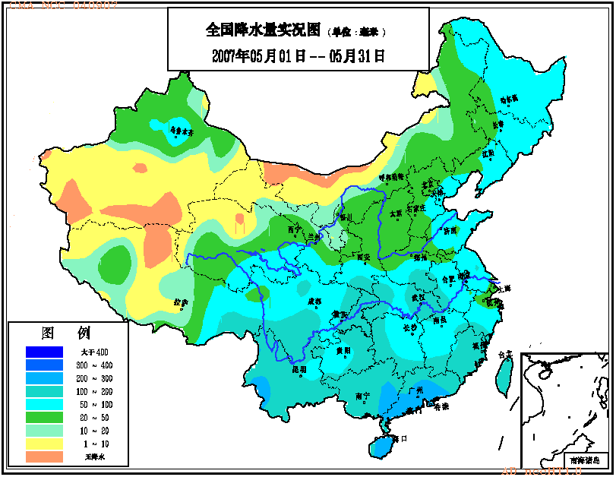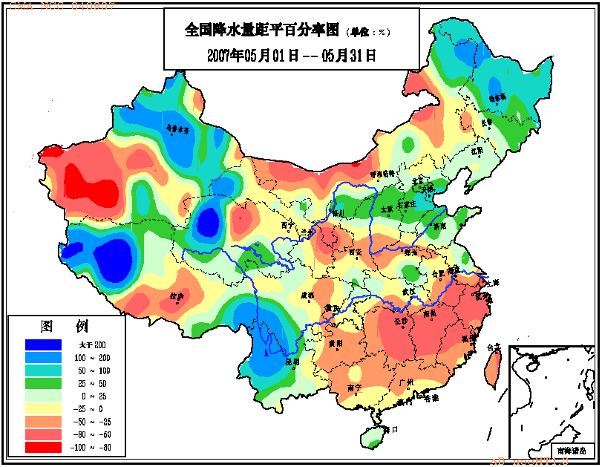
图1 2007年5月全国降水量分布图（毫米） 图2 2007年5月全国降水量距平百分率图（%）

2. 全国平均气温为1951年以来历史同期最高值
5月，全国平均气温为17.1℃，比常年同期偏高1.5℃，为1951年以来历史同期最高值。与常年同期相比，除西南地区东南部、华南西部和中南部、东北中部和北部及新疆北部气温接近常年或略偏低外，全国大部地区气温普遍偏高1℃以上,其中长江中下游、西北中部和东部、华北东部和西南部、黄淮、西南东北部等地偏高2～4℃（图3）。月内气温以偏高为主，上旬除华南南部及云南东部外，全国大部地区气温偏高，全国及北京、天津、河北、辽宁等11个省（市、区）的旬平均气温为历史同期最高值或次高值；中旬，除东北、西南大部、华南外，全国其余大部地区气温偏高，上海、陕西、甘肃、宁夏、江苏、河南的旬平均气温为历史同期最高值或次高值；下旬，黄河以南大部地区及内蒙古中东部气温偏高，江淮、江汉、黄淮西部、江南大部偏高达3～5℃，上海、江苏、安徽等10个省（市、区）的旬平均气温为历史同期最高值或次高值。全国及上海、江苏等16个省（市、区）月平均气温为历史同期最高值或次高值（表1）。
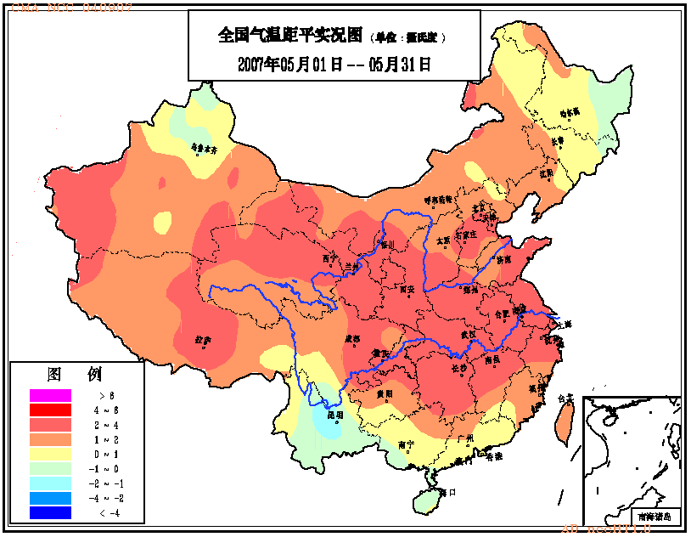
图3 2007年5月全国平均气温距平分布图（℃）

表1 2007年5月全国各省（市、区）旬、月降水量和平均气温极值表
降水量 | 最大值 | 次大值 | 最小值 | 次小值
5月上旬 |  |  | 全国、赣、鄂、湘 | 皖、黔
5月中旬 |  | 滇、藏
5月下旬 |  | 黑
5月 |  |  | 浙、赣 | 湘
平均气温 | 最高值 | 次高值 | 最低值 | 次低值
5月上旬 | 全国、京、津、冀、辽 | 晋、内蒙古、沪、鲁、豫、陕、甘
5月中旬 | 沪、陕、甘、宁 | 苏、豫
5月下旬 | 沪、苏、皖、鄂、湘 | 浙、琼、川、渝、藏
5月 | 全国、沪、苏、皖、鄂、豫、湘、陕、甘、青、宁 | 京、浙、赣、川、渝、藏
注：全国平均气温及降水量采用省（市、区）面积加权平均方法计算。

3. 全国大部地区月日照时数接近常年同期
月日照时数，北方大部地区以及西藏大部普遍在200～300小时之间，西北中部及内蒙古西部超过300小时；长江以南大部地区及四川中东部、重庆、湖北西部等地不足200小时。与常年同期相比，黑龙江西北部和南部、吉林北部、内蒙古东北部月日照时数偏少50～80小时；贵州、湖南中南部、江西西部、广东大部偏多50～80小时；全国其余大部地区接近常年同期（图4）。
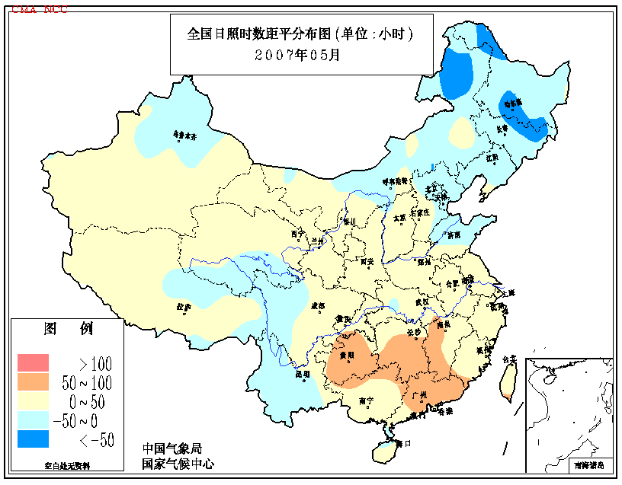
图4 2007年5月全国日照时数距平分布图（小时）

二、 主要气候事件及影响
1．5月上中旬，西北东部、华北、黄淮干旱严重，下旬出现有效降水，旱情缓解
5月上中旬（5月1-20日），我国西北大部、华北大部、黄淮西部、东北西部及内蒙古西部和中东部降水量一般不足20毫米，较常年同期偏少3～8成，其中宁夏、甘肃陇东、河南中部等地偏少8成以上。同时，气温普遍偏高2～4℃，加上大风天气多，致使土壤失墒加剧，旱情不断发展。宁夏、甘肃、陕西、山西、河北、河南等地旱情严重，使春播和春播作物生长以及冬小麦生长发育受到不利影响。截至5月17日统计，全国共有1493万公顷耕地受旱，897万人、752万头大牲畜因旱发生临时性饮水困难。宁夏中、南部发生严重干旱，夏粮减产已成定局,其中南部山区有30万公顷旱作农田严重缺墒，旱情为1990年以来最重。甘肃全省农田受旱面积达100万公顷，有87.9万人、78.5万头牲畜出现饮水困难，其中陇东春旱为近60年来少见，干旱导致泾河断流70多公里。河北受旱面积达188万公顷，33万公顷耕地因旱被迫由春播转为夏播，全省大中型水库蓄水比去年同期少3亿立方米，有11万眼机井出水不足甚至抽不上水来，52万人、8.8万头大牲畜饮水困难。河南受旱面积达207万公顷，近20万公顷耕地无法播种早秋作物，近3万公顷农作物干枯，59.6万人、18万头大牲畜饮水困难。陕西农作物受旱面积77万公顷， 77.2万人、3万头大牲畜饮水困难。山西受旱面积达106.7万公顷，76.9万人饮水困难，南部地区受4月初霜冻和春季干旱的共同影响，冬小麦减产已成定局。
5月下旬，北方旱区出现两次明显降水，西北东部、华北、黄淮降水量普遍有20～50毫米，黄淮西南部降水量超过50毫米。这两次降水使北方旱区旱情得到有效缓解，利于冬小麦灌浆成熟和春播作物生长。5月31日气候旱涝监测显示（图5），北方干旱范围已明显减小，仅甘肃东部、宁夏中南部、山西西南部、河南西北部及内蒙古中部等地仍存在小范围的中旱或重旱；此外，四川、湖南、江苏等省（区）的部分地区也存在轻到中旱。
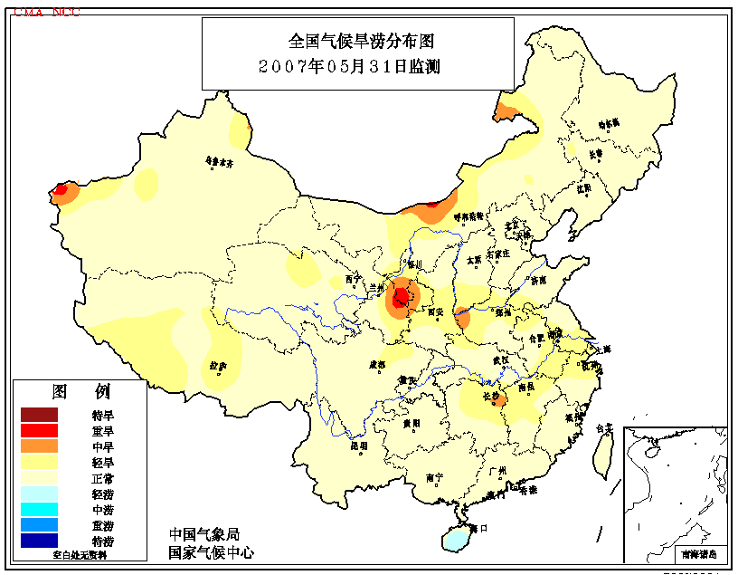
图5 2007年5月31日全国气候旱涝监测图
2．部分地区遭受暴雨或雷雨大风、冰雹等强对流天气袭击
5月，我国没有出现大范围的暴雨洪涝灾害，但部分地区暴雨、雷雨大风、冰雹等强对流天气频繁，局地强降雨还引发山洪、泥石流等地质灾害，造成人员伤亡和财产损失。尤其5月下旬南方部分地区连日降雨，四川、重庆、湖北、安徽、江西等地灾情较重。
5月20日,四川省凉山彝族自治州雷波、德昌等县遭受暴雨袭击，并引发泥石流灾害，共造成７人死亡、４人失踪。
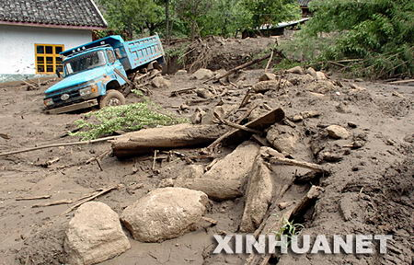
图6 2007年5月25日四川省九龙县乌拉溪乡河坝村灾害现场
5月23－31日，我国南方地区出现明显降雨过程，部分地区还出现了雷（电）雨、大风、冰雹等强对流天气。黄淮西南部、西南地区东部、江淮西部、江汉、江南北部、华南大部过程降雨量一般有50～100毫米，其中河南驻马店235毫米，广东佛冈231毫米，重庆彭水214毫米。据初步统计，这一时段的气象及其衍生灾害造成全国900多万人受灾,因灾死亡68人，12人失踪；农作物受灾面积40多万公顷;直接经济损失17亿元。其中川、渝、鄂、皖、赣等地气象灾害较重。23日14时至18时，四川东北部、重庆大部、陕西南部、湖北西南部出现了雷暴天气，重庆市开县出现严重雷击灾害，造成兴业村小学学生7人死亡、43人受伤。24日凌晨，四川省九龙县因短时强降水引发重大泥石流灾害（图6），造成1.6万人受灾，死亡12人，直接经济损失5000多万元。
月内，山东、新疆、甘肃、内蒙古、河北、辽宁等省（区）也遭受了不同程度的大风冰雹灾害，累计农作物受灾面积19.2万公顷，直接经济损失7亿多元。5月16－23日，山东东营、烟台、济宁、枣庄等地先后遭受风雹袭击，致使75.1万人受灾；农作物受灾面积6万公顷，直接经济损失2.5亿元。22日，新疆农六师遭受两次冰雹侵袭，过雹面积1.4万公顷，其中绝收1000多公顷，直接经济损失600多万元。
3．北方地区出现6次沙尘天气过程
5月，我国共出现6次沙尘天气过程，多于2000－2006年同期平均值（3.3次），其中有3次沙尘暴过程。
5月8－10日，新疆、甘肃、青海和内蒙古西部自西向东先后出现大风、沙尘和降温过程。其中9日，新疆大部、甘肃河西和陇中地区、内蒙古西部、青海西部和中部出现了瞬间风力8～10级、局部11～12级的大风，以新疆七角井的瞬间风力为最大，达到15级（47米/秒），上述地区以及宁夏大部还出现了大范围的扬沙或沙尘暴。这次大风、沙尘天气造成新疆棉花、果树、大拱棚等受损严重；受大风影响，出疆铁路线路一度中断，造成数千名旅客滞留。
5月22－24日，南疆盆地、甘肃河西地区、内蒙古西部、宁夏北部、青海中部、华北中北部等地出现了扬沙或浮沉天气，南疆盆地东部、内蒙古西部和甘肃河西地区北部出现了沙尘暴。其中24日，内蒙古中西部、陕西局部、山西北部、河北北部出现大风天气，并伴有浮尘和扬沙；山西大部、北京和天津的部分地区出现霾和浮尘，华北地区空气质量明显下降。
4．华北、黄淮等地出现今年以来范围最大的一次高温天气过程
5月25－29日，华北、黄淮出现今年以来范围最大的一次高温天气，高温范围波及到河南、河北中南部、北京、天津、山东、安徽北部、山西南部及陕西东南部等地，上述地区日最高气温一般为35～38℃，其中河南、河北的部分地区及天津等地达到38～41℃，一些地区日最高气温突破了当地5月份的历史极值（表2）。河南郑州27日最高气温为39.7℃，为5月历史第二高值。26日北京最高气温37.2℃，为5月下旬历史次高值；同日河北石家庄最高气温38.7℃，为5月下旬历史次高值。
表2 部分站点日最高气温与5月历史极值比较
站点 | 2007年5月最高气温及出现时间 |  | 5月历史最高气温及出现时间
站点 | 时间（月.日） | 实况（℃） | 时间（年.月.日） | 极值（℃）
天津 | 5.26 | 38.5 | 2001.5.19 | 38.3
河南宝丰 | 5.27 | 41.0 | 1967.5.31 | 38.4
河南西峡 | 5.27 | 39.5 | 2000.5.21 | 37.5
河南许昌 | 5.27 | 39.3 | 1994.5.28 | 38.9
河南开封 | 5.27 | 39.1 | 1967.5.31 | 38.7
河南南阳 | 5.27 | 38.9 | 1958.5.31 | 38.4
山东龙口 | 5.27 | 36.5 | 1958.5.28 | 35.4
山东威海 | 5.26 | 35.4 | 1959.5.28 | 35.0

三、 气候专题影响评价

- 气候对农业影响
月内，西北东部、华北、黄淮旱情一度发展迅速，不利于冬小麦产量形成和春播作物生长，部分冬麦区还出现干热风，冬小麦灌浆受到影响; 南方大部多晴好天气，夏收顺利，但部分地区出现暴雨、大风、冰雹等强对流天气，对油菜收获晾晒有一定影响。
西北东部、华北、黄淮西部5月上中旬旱情严重，不利于冬小麦灌浆和春播作物的生长；下旬出现大范围降水，旱情得到有效缓解。但山西、河南、山东、安徽等地的部分地区出现了干热风天气，不利于冬小麦充分灌浆。
江淮、江汉光热充足，利于冬小麦、油菜灌浆成熟和收晒以及水稻、棉花等作物生长发育。部分地区下旬出现大到暴雨及大风、冰雹等强对流天气，对冬小麦、油菜收获晾晒有一定影响。江南、华南大部气温偏高，光照较为充足，水分条件较为适宜，利于早稻分蘖和甘蔗生长及果树幼果发育。
西南地区东部光热条件较好，利于早稻、一季稻和花生等作物生长发育及冬小麦和油菜成熟收晒。四川盆地东部、重庆、贵州等地月末出现了强对流天气，部分地区农业生产遭受损失。

2. 气候对植被影响
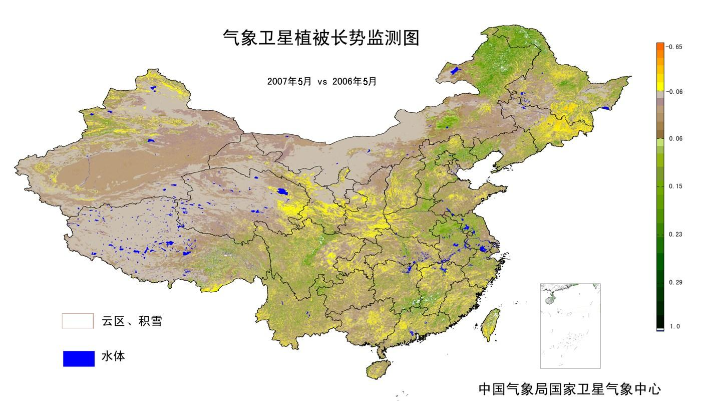
图7 2007年5月与2006年5月气象卫星植被长势监测对比图
极轨气象卫星监测显示：5月份，东北北部和南部、华北东部、黄淮南部、江淮、江南南部及内蒙古东北部、四川中部、云南北部等地植被长势较去年同期好；西北东南部、东北东部、华北西部、江南北部及四川东部、重庆南部、广西东部、广东西部等地植被长势比去年同期偏差（图7）。

3. 气候对水资源影响
往年夏季太湖水面常有蓝藻覆盖，以7、8月份浓度最高，今年蓝藻污染在4月份就已出现，进入5月份，蓝藻范围迅速增大，致使太湖水质严重变坏。藻类大量繁殖和持续时间与气温、光照和水文气象等外部条件密切相关。当水温较高、降水稀少时，蓝藻便会快速生长。今年4、5月份太湖地区降水量偏少、气温偏高，尤其是5月份降水量明显偏少、气温显著偏高，气象条件有利于太湖水域大范围蓝藻爆发。根据卫星遥感（EOS/MODIS）监测（图8），5月19日，太湖水域北部和西部均出现较大范围蓝藻，其中北部水域蓝藻面积约183.5平方公里,西部水域蓝藻面积约252平方公里；5月20日太湖蓝藻范围一度明显减少；5月27日，太湖北部、西部又相继出现大范围蓝藻，总面积达412平方公里。尤其是梅梁湖和贡湖，受高温天气和阳光暴晒的影响，蓝藻在岸边死亡、腐烂，污染了湖水，造成了居民饮水困难，渔业、养殖业、旅游业等受到一定程度的影响。
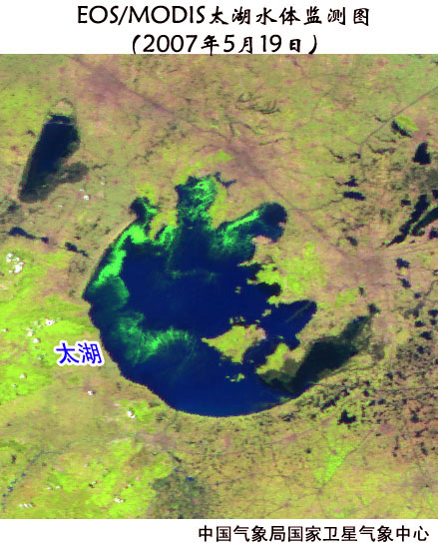

图8 2007年5月19日EOS/MODIS太湖水体监测图
往年5月中下旬，长江迎来汛期，水位开始大幅上涨，但今年一反常态，长江流域5月上中旬降水持续偏少，上游支流的汇流减少，洞庭湖、鄱阳湖水位均较正常年份偏低，导致中下游水位持续退落。到5月28日，中游汉口水位4.53米(航行基准面水位)，低于去年同期近2米；下游芜湖水位1.97米，低于去年同期4米多。长江5月份出现这样低的水位，为近20年来罕见，对长江航运造成不利影响。

4. 气候对人体健康影响
5月人体舒适日数，黄淮南部至华南北部的大部分地区、西南地区东部及陕西南部等地较常年同期偏少3～7天；青海西部和东部、西藏中西部、黑龙江中部、山西东北部、海南等地偏多3～7天；全国其余大部地区接近常年同期（图9）。
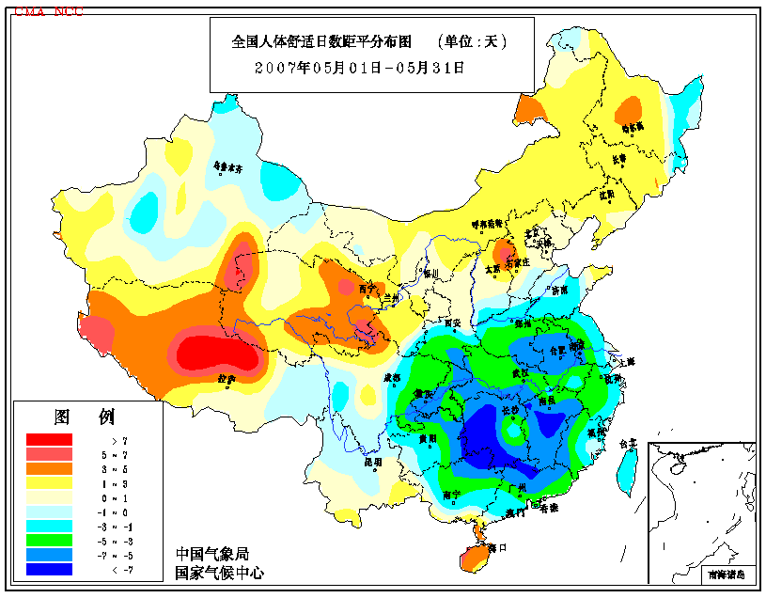
图9 2007年5月全国人体舒适日数距平分布图（天）

5月，全国大部地区气温偏高，有16个省（市、区）月平均气温为历史同期最高值或次高值，5月下旬华北、黄淮出现今年以来范围最大的一次高温天气，导致部分地区消化道疾病、空调病等患病人数较前期有所增加。5月27日，合肥市第一人民医院急诊科共接待病人200余人，日接诊量较前期明显增多。

5. 气候对交通影响
5月，南方地区局地暴雨、雷雨大风、冰雹等强对流天气频繁，部分地区发生积涝，严重影响车辆正常通行。上、中旬，滇西北、滇西等地强降水较为集中，对交通旅游影响较大，其中5月18日德钦县通往梅里雪山景区的国道因强降水引发两处塌方，景区公路被迫关闭，有3辆旅游车被困景区停产场。中、下旬，降水和强对流天气导致广东交通运输受到较大影响。26日，广州市遭受暴雨、冰雹袭击，导致市内交通严重受阻；白云机场大批航班延误两小时以上，约2000名旅客行程受到影响。
5月20日,新疆阿克苏、若羌、新和遭不同程度大风灾害，造成通往新疆南部的火车全部停运。 22日，受强冷空气影响，新疆303省道哈密天山段出现大暴雪，积雪达50厘米以上，许多车辆和旅客被困雪中，交通中断5小时。21日晚，山东济南出现大雾，机场大量航班延误、备降，出港航班取消10个，进港航班取消17个。23日清晨，河北省京石、石安高速公路因大雾发生多起撞车事故，导致至少1人死亡。

6. 大气污染潜势评价
5月空气自洁能力，黑龙江西北部、吉林东南部、辽宁东北部、内蒙古东北部、新疆西部大部、西藏东部等地较差或差；华北西北部和东南部、黄淮东部、江淮、华南南部、西南东南部及内蒙古中部和西部、甘肃北部、宁夏大部较好或好；全国其余大部地区空气自洁能力一般（图10）。

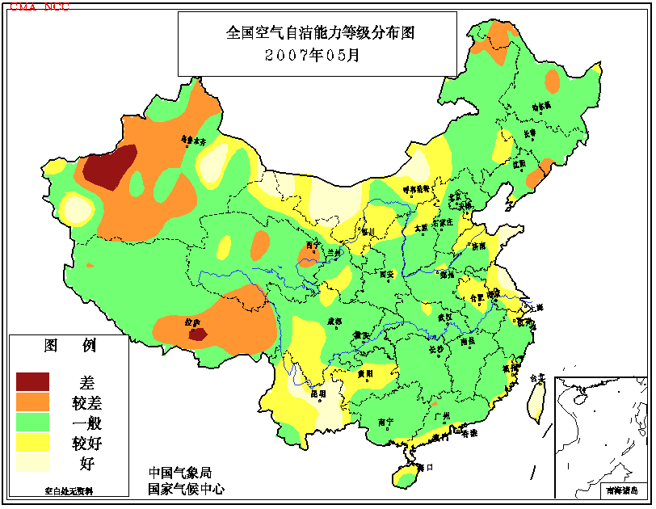
图10 2007年5月全国空气自洁能力等级分布图

四、 下月预评估

1.黄淮西部、西北东部的部分地区目前干旱持续。据预测，6月份，黄淮等地降水仍将偏少，部分地区的旱情可能持续或发展，同时江南东部部分地区高温少雨，可能出现初夏旱，上述地区应采取有效的抗旱措施，以保证作物正常生长。
2.6月，南方大部地区已进入主汛期，据预测，长江中游、华南东部及云南等地降水偏多，各地要切实作好防汛工作的各项准备，注意防御暴雨洪涝及其引发的次生灾害。
3.6月，热带风暴或台风活动将会明显增多，可能会有1个热带风暴或台风登陆我国，沿海地区要注意登陆台风带来的可能影响。此外，进入夏季，强对流天气尤其雷电灾害增多，有关部门要做好防雷宣传和防雷设施安全检测工作，确保人民生命财产安全。
4.据预测，6月全国大部地区气温偏高，尤其江淮、江南东部、西北中部偏高明显，针对可能出现的高温天气，需要做好防暑降温准备及供电供水的调配工作。

主班：王有民 副班： 孙家民 签发：王凌
2007年5月全国主要和极端天气气候事件示意图
